Créer un groupe de participants manuellement

Étape 1 : Créer un groupe
- Aller dans l'espace de cours souhaité ;
- cliquer dans la barre de gauche sur “Participants” :
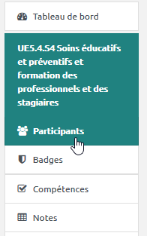
- cliquer sur la roue dentée puis sur “Groupes” :
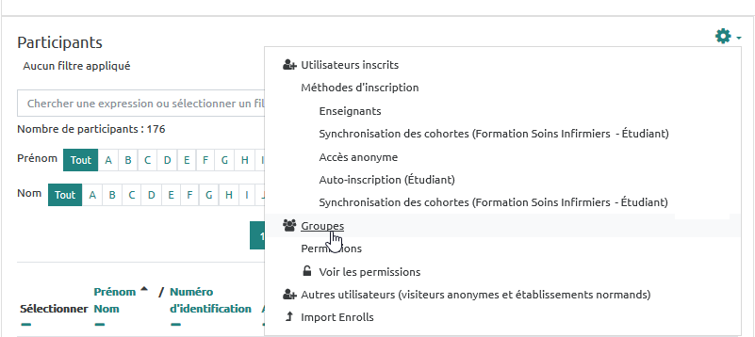
- cliquer sur “Créer un groupe” :
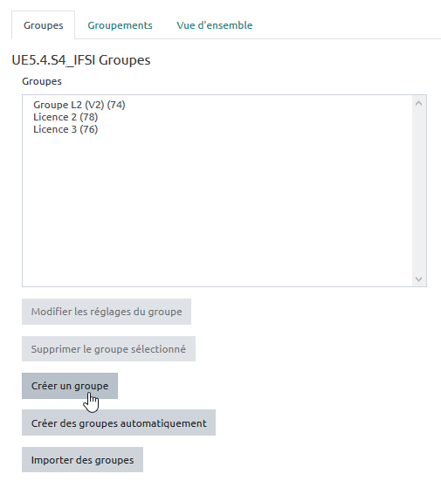
- indiquer le nom du groupe :
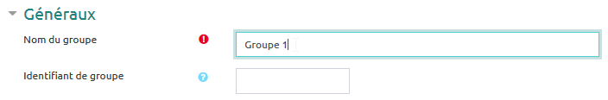
- indiquer si vous souhaitez que les membres du groupe puissent avoir une communication de groupe :
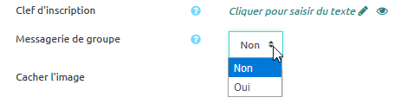
- cliquer sur “Enregistrer” :
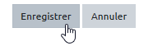

Étape 2 : Ajouter des participants
- Cliquer sur le nom du groupe pour le mettre en surbrillance puis sur “Ajouter/retirer des utilisateurs” :
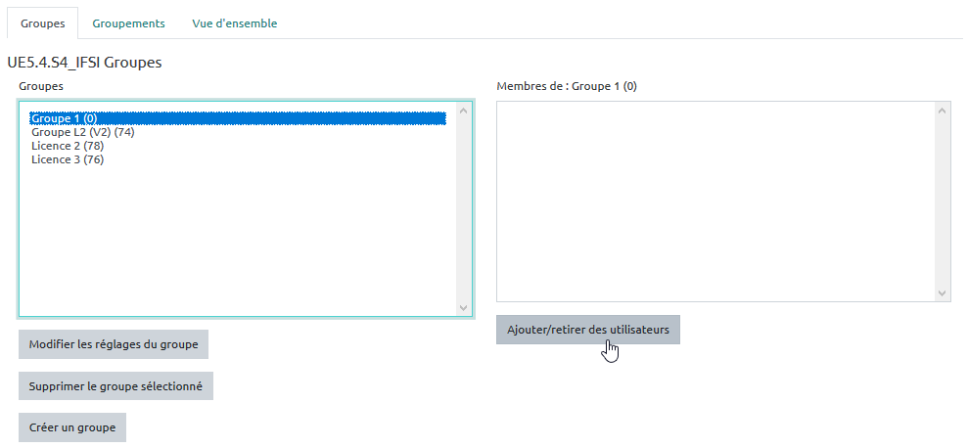
- sélectionner les utilisateurs puis cliquer sur “Ajouter” :
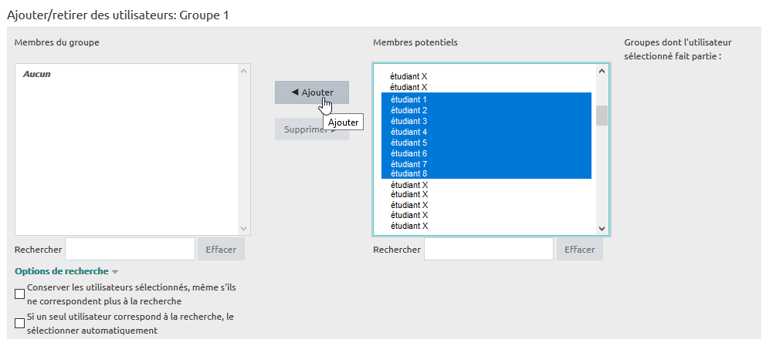
 | Astuce : pour ajouter plusieurs utilisateurs en une seule fois, vous pouvez utiliser les touches Ctrl (sélection clic par clic) ou Maj (sélection de toutes les lignes entre le premier et le second clic).
- cliquer sur “Retour aux groupes” :
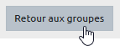
- le groupe possède maintenant des participants :


